PLC控制实验
（加工中心刀库捷径方向选择PLC控制实验）
1．实验目的
1）掌握PLC数据处理指令的应用；
2）掌握数控加工中心刀库捷径方向选择PLC控制的程序设计方法；
3）掌握直流电动机正、反转控制电路设计。

2．实验器材
1）CPM1A型PLC控制实验箱 一台
2）可供编程的计算机 一台
3）编程电缆 一根
4）连接导线 若干
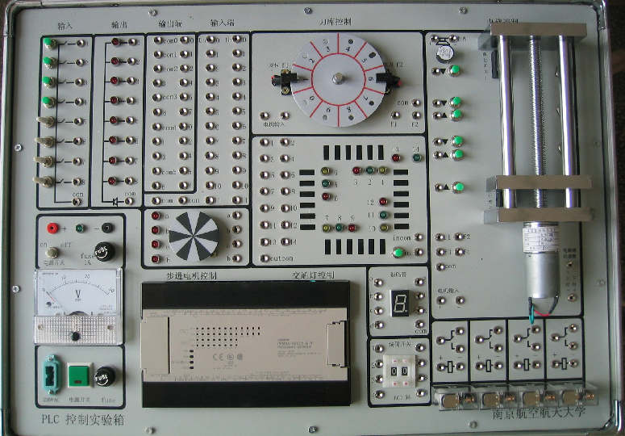

图1 CPM1A型PLC控制实验箱

3．实验内容及步骤
1）明确设计要求
数控加工中心的刀库由步进电动机或直流电动机控制。为回转式加工中心刀库工作台模拟装置，上面设有10把刀，每把刀有相应的刀号地址，分别为0，1，2，……9。刀库由小型直流电动机带动低速转动，转动时，将有光电开关检测信号，反映刀号位置。
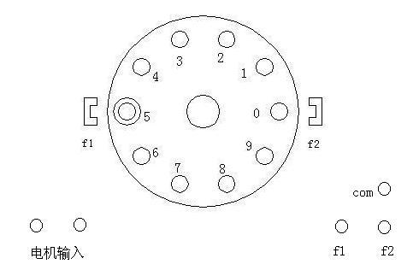
图2 回转式加工中心刀库工作台模拟装置

根据加工中心刀库选择的要求假设如下：设当前刀号为A在光电传感器的刀号位置，所取刀号为B，启动后，工作台应按最捷径方向旋转（正转或反转），到位后符合要求，电机停转。
2）根据控制任务拟定PLC控制方案，分配PLC控制I/O地址，设计控制接线图。
输入地址：由编码盘输入所取刀号——0.00，0.01，0.02，0.03
总开关——0.04 初始位置信号——0.05
复位按钮——0.07 刀号检测信号——0.06
启动开关——1.00
输出地址：电机正转（顺时针）——11.02，11.03
电机反转（逆时针）——11.00，11.01
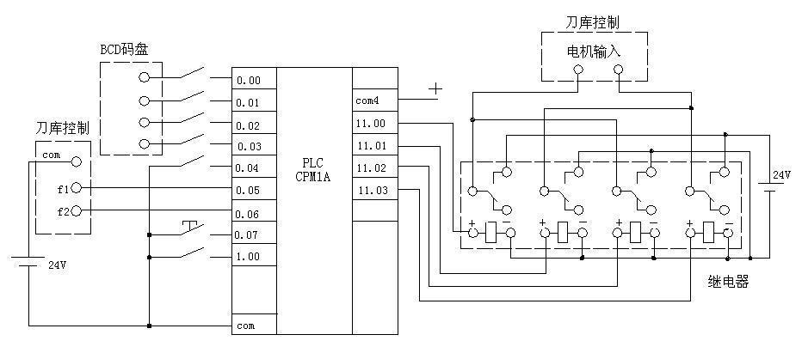
图3 加工中心刀库捷径方向选择实验参考接线图

3）根据控制要求，分析控制任务、设计控制流程图。
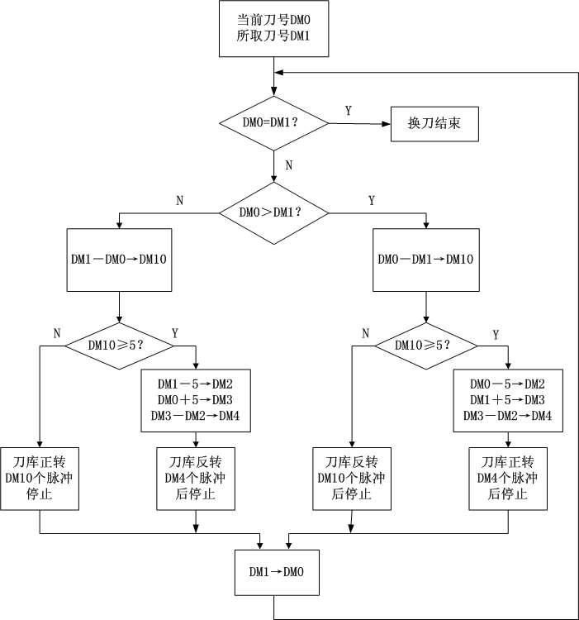
图4 加工中心刀库捷径方向选择流程图

4）根据控制流程应用梯形图进行编程（略）
5）接线、调试：输入程序，检查程序并试运行，接线，运行程序并调试，以实现所需控制要求。

